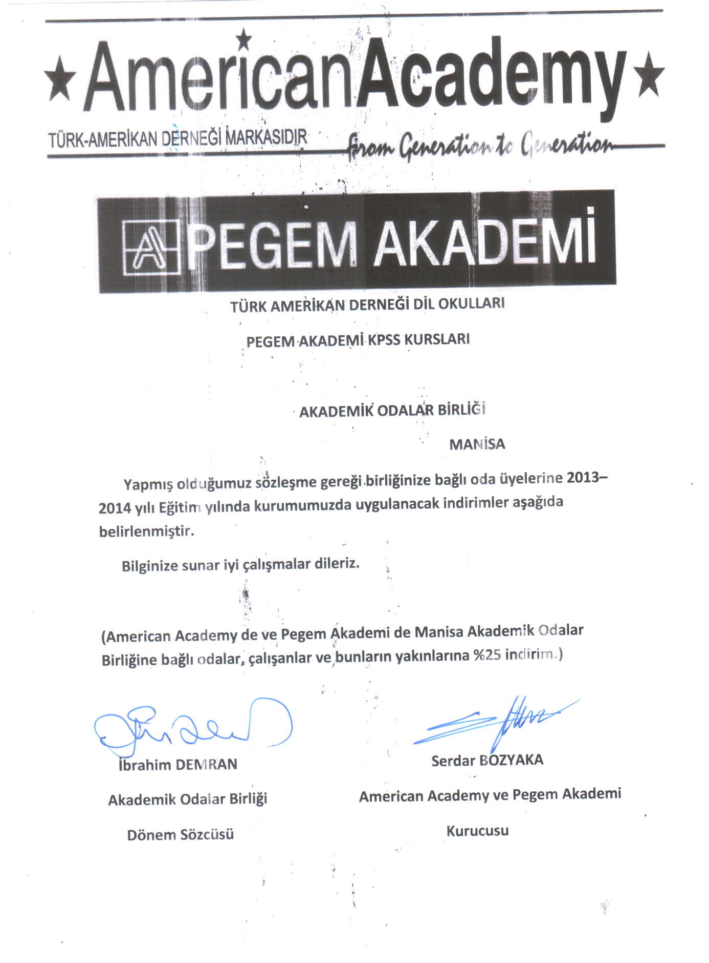

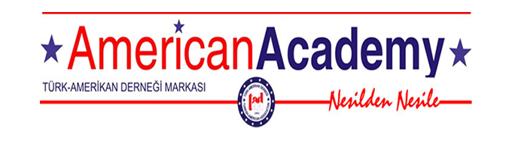

EĞİTİM PROGRAMIMIZ

Bir yabancı dili bilen ya da öğrenmeye çalışan herkesin bildiği gibi, Türkiye’de dil öğrenmek kolay olmasına rağmen, o dili kullanmak ve yaşantımızın bir parçası haline getirmek ne yazık ki zordur. İngilizce eğitim süreçlerini hep öğrenerek geçirenlerin orta ve ileri düzey seviyesine geldiklerinde yaşadıkları en büyük sorun İngilizceyi iyi anlamalarına rağmen iyi konuşamamalarıdır. “Okuduğum her şeyi anlıyorum ama aynı şeyleri ben yazamıyorum” diye yakınırlar. Hatta “ Yahu biri konuştuğunda anlıyorum ama iş cevap vermeye gelince şaşırıp kalıyorum” diye de bol bol şikayet ederler.
Biz İngilizceyi neden sadece öğreniyoruz? Bu durumun başlıca nedenleri söyle sıralanabilir:
- Okullarda verilen eğitim, ÖSYM’nin yaptığı sınavlara göre şekillenmektedir.
- Dil kursları, maliyet yükselir korkusuyla “yabancı eğitimci” lerden uzak dururken, öğrenciler nasıl anlaşacağım endişesiyle yine ikinci dili İngilizce olan Türk Eğitimcileri tercih etmektedirler.
- “Pratik yapabilmek için yabancı dili anavatanında öğrenmek şart” düşüncesi bireyleri hem ekonomik hem de manevi anlamda sıkıntıya sokmaktadır. “Yurtdışına zaten gidemem, bu nedenle bu dili hayatta konuşamam” fikri yaygındır.
Her ne kadar günümüzde Fransızca, Almanca, İspanyolca, İtalyanca gibi kimi Avrupa dillerine karşı artan bir rağbet olsa da, İngilizce uluslararası geçerliliğe sahip bir dünya dili olarak her zaman popülerliğini koruyacak gibi gözüküyor. Bu nedenle Türkiye’de İngilizce eğitimi veren kurumların eğitim ve öğretim kalitesi çok büyük bir önem teşkil eder.

AMERİCAN ACADEMY OLARAK
KONUŞTURMADAN BIRAKMIYORUZ!
American Academy Yabancı Dil Okulları’nı merak edip, hakkında araştırma yapıyor iseniz, doğru bir İngilizce eğitimine bir adım yakınsınız demektir. Eğitim sektöründe İngilizceyi sadece öğreten değil aynı zamanda uygulatan bir okulu seçtiğinizin farkında olun.
American Academy’de Genel İngilizce Programları için bütün dünyada kabul gören, öğretmen merkezli, 6 seviyelik, interaktif bir eğitim modeli uygulanmaktadır. Eğitim sistemimizi oluşturan 6 seviye; Beginner, Elementary, Pre-Intermediate, Upper-İntermediate ve Advanced düzeyleridir. Tüm eğitimlerimiz eğitmenlik alanında gerekli sertifika ve diplomalara sahip, alanında uzman öğretmenler tarafından verilmektedir. Pre-Intermadiate seviyesi ve daha iler seviyeler ise ana dili İngilizce olan eğitmenlerimiz tarafından verilmektedir.

96 ders saatinde oluşan kurlarımız Grammar (Dilbilgisi), Reading ( Okuma), Writing (Yazma) ve Listening & Speaking (Anlama ve Konuşma) olmak üzere 48 saatlik 2 modülden oluşmaktadır. Her bölüm içerisinde gramer ve kelime bilgisi mutlaka ele alınmaktadır.
American Academy’de öğrenciler bir öğretme garantisi altında eğitim alırlar. Şöyle ki; eğitim süresince yapılan sınavlar, verilen ödevler ve derse katılım sonucunda 100 üzerinden an az 60 ortalama puan alamayan tüm öğrencilerimize 1 kur içerisinde toplam devamsızlık sayısı 8 ders saatini geçmemesi, ödevlerini eksiksiz, zamanında teslim etmiş olması ve sınavların hepsine girmiş olması şartıyla başka hiçbir şart aranmadan almış olduğu kurun tamamı Ücretsiz olarak tekrar verilir.
Standart ders saatleri dışında gün boyu süren ekstra derslerimiz ( Aktivite Programları) mevcuttur ve kayıt olan tüm öğrencilerimize Ömür Boyu Ücretsiz olarak sunulur.

NOT: ABD Büyükelçiliği’nin resmi internet sitesinden erişilebilen gerçek Türk-Amerikan Derneği markasıyız!

BASIC |  | COURSE LEVELS | BOOK USED | HOURS
BEGINNER | TEMEL KULLANICI | A1M1 | TOUCHSTONE 1 | 48 HOURS
 |  | A1M2 | TOUCHSTONE 1 | 48 HOURS
ELEMENTARY |  | A2M1 | TOUCHSTONE 2 | 48 HOURS
 |  | A2M2 | TOUCHSTONE 2 | 48 HOURS
PRE  INT . | BAĞIMSIZ KULLANICI | B1M1 | TOUCHSTONE 3 | 48 HOURS
 |  | B1M2 | TOCUHSTONE 3 | 48 HOURS
INTERMEDIATE |  | B2M1 | TOUCHSTONE 4 | 48 HOURS
 |  | B2M2 | TOCUHSTONE 4 | 48 HOURS
UPPER  INT . | YETKİN KULLANICI | C1M1 | PASSAGES 1 | 48 HOURS
 |  | C1M2 | PASSAGES 1 | 48 HOURS
ADVANCED |  | C2M1 | PASSAGES 2 | 48 HOURS
 |  | C2M2 | PASSAGES 2 | 48 HOURS

- TÜRK AMERİKAN DERNEĞİ DİL OKULU American Academy’de Genel İngilizce Kursları “Avrupa Ortak Öğrenme, Öğretme ve Değerlendirme” yapısına uygun olarak hazırlanmıştır. Bu çalışmanın amacı, farklı özellikler barındıran sistemlerin karşılaştırılarak, standart sınav ve testlerin kullanılmasıyla öğrencilere dil öğreniminde seviyelerin açık bir şekilde ifade edilmesidir.

- ÖĞRETİM METODU: Kursiyerlerin büyük sorunu olduğu düşünülen “konuşma” zorluğunun en aza indirgenmesi için, kurs programı dahilinde “iletişimsel” eğitim metodu uygulanmaktadır. Bu metot, yalnızca teorik bilgilendirmeyle kalmayıp, her öğrenciyi konuşturmaya yöneliktir ve derste yapılan aktiviteler, çalışmalar ve öğrenciler arasındaki diyaloglarla her an aktif bir öğrenciyi hedeflemektedir.

- KUR DÜZEYLERİ: Hiç İngilizce bilmeyenlerden, ileri düzeyde çalışma yapmak isteyenlere kadar herkesi kapsayacak şekilde düzenlenmiştir. A1 seviyesinden başlayıp C2 seviyesine kadar devam eder. Her dönem yeni kayıt olacak kursiyerler için verilen sınıflandırma sınavına göre kursiyerlerin seviyeleri belirlenerek kurlara kayıtları yapılır.3 Ana seviye vardır.Her seviye toplam 192 ders saatinde tamamlanır.
REFERANSLARIMIZDAN BAZILARI
- Dış işleri bakanlığı •Aselsan
- MEB •Amerikan Büyükelçiliği
- Cumhurbaşkanlığı Muhafız Alay Komutanlığı •TRT Genel Müdürlüğü
- TBMM •Anadolu Ajansı
- Türk Patent Enstitüsü •AIESEC

İLETİŞİM BİLGİLERİMİZ:
İLETİŞİM: 0(236) 231 94 40 - 0(507)691 17 60
WEB ADRESİ: www.manisaamericanacademy-tad.com
MAiL ADRESiMiZ: americanacademymanisa@gmail.com

KURS ÜCRETLERİ | KURS GÜNLERİ
1 KUR ÜCRETİ;  1.120 TL  TEK DİL FIRSATI;  2 KUR SİZDEN 1 KUR BİZDEN  3 KUR ÜCRETİ  2.240 TL  2 DİL FIRSATI;  1 DİL ALANA 2. DİL BİZDEN!!  3 KUR ÜCRETİ  3.360 TL  SOSYAL AKTİVİTELERİMİZ  - Gramer etütleri: (her hafta,hafta başından öğrencilere duyurularak bir gramer konusu işlenmektedir.)  - Speaking time: (her hafta, hafta da bir gün zorunlu dersler hariç tüm gruplar için 1 saat boyunca konuşma dersi yapılmaktadır.)  - Movie tıime: (hafta da bir gün hoca eşliğinde yabancı dilde ve alt yazılı olarak video ve film gösterimi yapılmaktadır.)  - Vocabulary time: (hafta da bir gün kelime çalışması yapılmaktadır.)  - Guitar lesson: (ücretsiz gitar dersleri verilmektedir.)  - Latin dance night: (hafta da bir gece Latin dansı gecesi yapılmaktadır.)  - Karaoke time: (teras kafemizde her hafta, hafta da bir gün karaoke gecesi yapılmaktadır.) | 2+1 Kampanyasıyla;  HAFTA İÇİ PROGRAMI  1 KUR = 120 DERS SAATİ  09:00-12:00 hafta içi *3 gün 12 ders saati( 10 hafta)  13:00-16:00 hafta içi *3 gün 12 ders saati (10 hafta)  19:00-22:00 hafta içi *3 gün 12 ders saati (10 hafta)  *Pzt- Çar- Cuma ve Salı- Prş- Cuma olmak üzere hafta içi gündüz ve hafta içi akşam gruplarımız başlayacaktır.  HAFTA SONU PROGRAMI  1 KUR = 120 DERS SAATİ  09:00-12:00 Cts-Pzr-*Cuma 12 ders saati (10 hft)  12:10-15:10 Cts-Pzr-*Cuma 12 ders saati (10 hft)  15:20-18:20 Cts-Pzr-*Cuma 12 ders saati (10 hft)  18:30-21:30 Cts-Pzr-*Cuma 12 ders saati (10 hft)  * Hafta içi ve hafta sonu gruplarımızda Cuma günleri pratiğe yönelik konuşma dersi(speaking time), gramer etütleri(grammar study time), kelime çalışmaları( vocabulary time) ve film saatleri olarak programlanmıştır.  Ödeme seçenekleri:  - kredi kartına 10 taksit  -senetli ödeme (4+1) taksit  -peşin ödemede %10 indirim

MANİSA AKADEMİK ODALAR BİRLİĞİNE ÖZEL FİYATIYLA;
KURS ÜCRETLERİ | KURS GÜNLERİ
1 KUR ÜCRETİ;  820 TL  TEK DİL FIRSATI;  2 KUR SİZDEN 1 KUR BİZDEN  3 KUR ÜCRETİ  1.640 TL  2 DİL FIRSATI;  1 DİL ALANA 2. DİL BİZDEN!!  3 KUR ÜCRETİ  2.460 TL  SOSYAL AKTİVİTELERİMİZ  - Gramer etütleri: (her hafta,hafta başından öğrencilere duyurularak bir gramer konusu işlenmektedir.)  - Speaking time: (her hafta, hafta da bir gün zorunlu dersler hariç tüm gruplar için 1 saat boyunca konuşma dersi yapılmaktadır.)  - Movie tıime: (hafta da bir gün hoca eşliğinde yabancı dilde ve alt yazılı olarak video ve film gösterimi yapılmaktadır.)  - Vocabulary time: (hafta da bir gün kelime çalışması yapılmaktadır.)  - Guitar lesson: (ücretsiz gitar dersleri verilmektedir.)  - Latin dance night: (hafta da bir gece Latin dansı gecesi yapılmaktadır.)  - Karaoke time: (teras kafemizde her hafta, hafta da bir gün karaoke gecesi yapılmaktadır.) | 2+1 Kampanyasıyla;  HAFTA İÇİ PROGRAMI  1 KUR = 120 DERS SAATİ  09:00-12:00 hafta içi *3 gün 12 ders saati( 10 hafta)  13:00-16:00 hafta içi *3 gün 12 ders saati (10 hafta)  19:00-22:00 hafta içi *3 gün 12 ders saati (10 hafta)  *Pzt- Çar- Cuma ve Salı- Prş- Cuma olmak üzere hafta içi gündüz ve hafta içi akşam gruplarımız başlayacaktır.  HAFTA SONU PROGRAMI  1 KUR = 120 DERS SAATİ  09:00-12:00 Cts-Pzr-*Cuma 12 ders saati (10 hft)  12:10-15:10 Cts-Pzr-*Cuma 12 ders saati (10 hft)  15:20-18:20 Cts-Pzr-*Cuma 12 ders saati (10 hft)  18:30-21:30 Cts-Pzr-*Cuma 12 ders saati (10 hft)  * Hafta içi ve hafta sonu gruplarımızda Cuma günleri pratiğe yönelik konuşma dersi(speaking time), gramer etütleri(grammar study time), kelime çalışmaları( vocabulary time) ve film saatleri olarak programlanmıştır.  Ödeme seçenekleri:  - kredi kartına 10 taksit  -senetli ödeme (4+1) taksit  -peşin ödemede %10 indirim

